### **Integruota veikla „Paukščių diena“ (1-2 klasei)**

(Įvairios veiklos paukščių tema vyksta pamokų metu (toliau žr. Integruotos veiklos eiga). Šventė, skirta visai klasės bendruomenei, vyksta mokyklos salėje.

**Tikslas:** susipažinti, išmokti ir patirti lietuvių tautos etnines tradicijas, papročius ir šventes, susijusias su pavasario atėjimu ir parskrendančiais paukščiais.

**Uždaviniai:** atpažinti paukščius, sugrįžtančius pavasarį bei jų simboliką ir reikšmę senovės lietuvių gyvenime; išmokti apie pavasario šventes, kuriose svarbūs paukščiai, ir jų reikšmę lietuvių etnokultūroje; skatinti kūrybiškumą per etninių dainų, žaidimų ir tradicinių amatų (pvz., paukščių figūrų kūrimas, žaidimai, dainos paukščių tema); integruoti gamtos stebėjimo ir ekologines žinias.

**Atitiktis Etninės kultūros programos mokymo turiniui:**

21.3. Pasaulėjauta, žmogaus ryšys su gamta ir ūkinė veikla.

21.3.2. Kalendoriniai papročiai ir šeimos narių tradiciniai darbai.

**Integraciniai ryšiai:** lietuvių kalba ir literatūra, visuomeninis ugdymas, gamtos mokslai, muzika, šokis, technologijos.

**Mokymo(si) priemonės**: gamtinė medžiaga, (paukščių lizdams pagaminti), akvarelė, guašas, kreidelės (erdvės puošimui); knygos apie paukščius, plakatai su pavasarį grįžtančiais paukščiais, senovinių tradicijų knygos; skaitmeninės priemonės; paukščių stebėjimo lapai, žiūronai; įrašai su paukščių giesmėmis, liaudies dainos; paukščių figūrėlės, kiaušinių formos žaislai, paslėpti objektai (kiaušiniai), etniniai žaidimų elementai.

**Ugdomos kompetencijos:** pažinimo, kūrybiškumo, kultūrinė, komunikavimo, socialinė, emocinė ir sveikos gyvensenos.

**Integruotos veiklos esmė:**

1. Lietuvių gyvenime paukščiai nuo seno užima reikšmingą vietą –  su paukščiais susiję įvairūs mitologiniai vaizdiniai, apeigos, šventės.
2. Pavasaris gausus senovinių švenčių (Vieversio diena, Kovarnių diena, Keturiasdešimties paukščių diena. Pempės diena, Gandro diena).

**Integruotos veiklos eiga:**

Lietuvių kalbos ir literatūros pamokose – trumpi pasakojimai apie pavasario atgimimą etniniuose papročiuose, paukščių grįžimą, jų simboliką lietuvių tautosakoje (pvz., „gandras atneša pavasarį“, „vieversys pranašauja pavasarį“. Gamtos mokslų pamokose susipažįsta su Lietuvoje pavasarį grįžtančiais paukščiais, vaikai su tėveliais stebi ir fiksuoja parskrendančius paukščius, stebi paukščius mokyklos kieme. Muzikos pamokose klausosi, mokosi dainas apie paukščius, paukščių garsų pamėgdžiojimų mokymasis. Šokio pamokose – ratelių ir šokių apie paukščius mokymasis. Dailės ir technologijų pamokose – dirba grupėmis ir gauna įvairių medžiagų (popieriaus, šiaudų, lapų, siūlų ir kt.), kad sukurtų paukščių lizdus. Po to kiekviena grupė pristato savo kūrinį, pasakoja, ką naudojo ir kokio tipo paukštis galėtų apsigyventi jų lizde. Kovo pabaigoje visa klasės bendruomenė susirenka mokyklos salėje. Vaikai rodo savo programėlę, įtraukiami tėveliai. Po šventės vyksta kūrybinės dirbtuvės- šeima susiriša paukštelį iš šieno.

Esant galimybei, galima organizuoti ekskursiją į rezervatą stebėti paukščių.

**Mokytoja.** Paukščiai, dangaus ir žemės tarpininkai, nuo seno traukė žmogų savo pranašumais: gebėjimu skraidyti, čiulbėti, pasinerti į vandenį. Senovėje tikėta, kad pavasario šilumą ant sparnų atneša paukščiai. Kartu ir išsigelbėjimą nuo bado, šalčio, nepriteklių. Senųjų laikų atmintis gyva ir šiandien. Įdomu, kad visos pavasario šventės pragysta paukščių balsais ir turi jų vardus. Apie šias šventes mes šiandien su vaikais Jums ir papasakosime.

**Mokinė, vaidina Vilioklę (Toliau** – **Vilioklė).** Aš esu Vilioklė, manęs nieks nemato, nieks negirdi. Vaikus išvilioju į laukus… Aš jiems praminu takelį į pavasarinę šalį. Atsivedžiau aš pavasarį.

**Mokinys, vaidina pavasarį (toliau**–**Pavasaris).**

Pavasaris žemėj. Pats jauniausias brolelis iš visų metų laikų. Sunku man grumtis su piktąja sese žiema, bet šiandien sakau: ,,Būkit sveiki!“.

**Vilioklė.** Kas ten čiulba, čirena, suokia? Ar tik ne būrys linksmųjų giesmininkų?

***Į salę ateina visi vaikai su pasirinkta daina apie pavasarį arba vyturėlį.***

***Po vieną atskrenda ,,vyturėliai“.***

**Mokinys (-ė).**

Čiru viru, pavasaris,

Dar neišėjo pašalas,

Aruodėliai dyki,

O vaikeliai pliki.

**Mokinys (-ė).**

Čiru viru pavasaris,

Visi vaikai į pašalius,

Su duonos kampais,

Su nuogais pilvais.

Vytur vytur,

Vaikai nuogapilviai, nuogapilviai.

**Mokinys (-ė).**

Čir vir vir pavasaris,

Palikome vaikučius nelesintus.

Parnešėm pieno –

Vaikų nė vieno,

Parnešėm ledo-

Vaikai atsirado…

**Mokinys (-ė).**

Čyru vyru pavasaris,

Palikau vaikelius nelesintus,

Kai parlėksiu, palesinsiu,

Žaliu vynu pagirdysiu.

**Mokinys (-ė).**

Čir vr vir pavasaris,

Niekas manęs nelesina –

Aš pats, aš pats, aš pats.

**Vilioklė.** Vieversėlis – vienas iš pirmųjų paukščių, pavasarį sugrįžtančių į Lietuvą iš šiltųjų kraštų. Jis laikomas pavasario pranašu.

**Pavasaris.** Vieversėlis vadinamas lietuvių artojų draugu bei nuolatiniu palydovu.

**Mokytoja arba tėveliai.**

**Sakmė apie vyturėlį**

Žmogus išėjo anksti pavasarį, dar paukštelių nebuvo. Eina vargšas žmogus elgetaudamas. Sako:

- Padėk. dieve. Tas atsakė:

- Ačiū.

- Na, seneli, - sako, - kai tu vaikščioji per pasaulį, ar linksma tau?

Tas senelis sako:

- Taip kaip ir visiems.

- O man, - sako, - labai liūdna.

- O ko tau liūdna? - senelis paklausė.

- Užtat, kad joks paukštelis dar nečiulba. Senelis paėmė žemės, kur buvo prakaito lašas

nulašėjęs, tą žemės saujelę paleido aukštyn - ir pradėjo kilti vieversys. Iškilo ir pradėjo čiulbėti. Tai dabar pirmas artojo paukštelis - vieversys.

**Mokinys (-ė).** Vyturio diena arba šv. Motiejaus diena švenčiama vasario 24 d. Tai pirmoji pavasario šventė.

**Mokinys (-ė).** Senoliai manė, kad jei vieversėlis parskrenda anksčiau nei vasario 24 d., dar ilgokai bus šalta. Jei vieversėlis parskrenda vėliau nei vasario 24 d., pavasaris bus ankstyvas.

**Mokinys (-ė).** Kai parskrenda vyturėlis ir tuoj suka lizdą, tai bus gražus pavasaris ir ruduo.

**Mokinys (-ė).** Vyturys prieš šlapią vasarą lizdą suka ant kalnelio, prieš karštą – lomelėje. Pagal tai žmonės parinkdavo lauką bulvėms sodinti ir neapsirikdavo.

**Mokinys (ė).** Su šia diena susiję keletas prietarų.

**Mokinys (-ė).** Merginoms šią dieną buvo draudžiama šukuotis plaukus, neva vištos vasarą iškapstys daržus.

**Mokinys (-ė).** Merginos dar ir veidelius tris kartus sniegu prausdavo, kad išsaugotų veido skaistumą.

**Mokinys (-ė).** Buvo nepatariama šią dieną sijoti miltų – bijota, kad pasėlius užpuls amaras.

**Mokinys (-ė).** Iki šios dienos reikėdavo suverpti visas vilnas. Merginos buvo gėdijamos: „Skubėkit verpt, nespėsit – atlėks vieversys, susisuks iš vilnų sau lizdelį“.

**Mokinys (-ė).** Tikėta, kad, jei nori būti labai greitas, reikia šią dieną du kartus apibėgti aplink trobą arba nubėgti į kaimo galą ir atgal. Tuomet būsi greitas kaip vieversys.

**Mokinys (-ė).** Vyturio dienos progai vyturių pagerbimui moterys kepdavo saldžias bandeles – „vieversėlius“, „vyturiukus“, „cyruliukus“.

***Daina ,,Vieversiukas ant dirvono“. Visi vaikai turi įvairius instrumentus, groja ir dainuoja. Paskui instrumentus duoda tėveliams, groja tėveliai.***

**Vilioklė.** Vieną dieną vaikštinėdama, vaikų ieškinėdama, išgirdau:

***Po vieną atskrenda ,,varnėnai“.***

**Mokinys (-ė).** Siu gint, siu gint, siu gint.

**Mokinys (-ė).** Čir čim, čim čim.

**Mokinys (-ė).** Vyvo, vyvo.

**Mokinys (-ė).** Grįžau, grįžau, grįžau,

**Mokinys (-ė).** Buvau, buvau, buvau,

**Mokinys (-ė).** Teisybė – čia čia čia.

**Mokinys (-ė).** Išlėksiu, išlėksiu, išlėksiu.

**Mokinys (-ė).** Eik, eik, eik.

**Mokinys (-ė).** Aš vyrs, aš vyrs.

**Vilioklė.** Gal atspėsite kas?

***(Vaikai, tėveliai spėja).***

**Pavasaris.** Senoliai sakydavo: ,,Kai varnėnas parlekia, sniego nebebus”.

**Mokinys (-ė).** Kovo 4-oji – kovarnių diena. Sena lietuvių šventė, skirta pavasariui pašlovinti.

**Mokinys (-ė).** Nuo stogo ledo žvakėmis vidurdienį jau tiek prilaša vandens, kad žąsinas gali sočiai gali atsigerti.

**Mokinys (-ė).** Varnėnai vos parskridę pradeda savo pavasarines giesmes. Ir nors pati giesmė nėra itin graži, bet labai įdomi. Varnėnas savo melodijų neturi, o pamėgdžioja kitų sparnuočių gaidas, daugiausiai kikilių, strazdų ir liepsnelių.

**Mokinys (-ė).** O šnekučiais dar vadinamas dėl to, kad moka pamėgdžioti ne tik kitus paukščius, bet ir įvairius garsus: durų girgždesį, malūno ūžimą ar žmogaus švilpimą…

**Mokinys (-ė).** Senoliai šią dieną patardavo praverti tvartų duris, įleisti vidun saulės, kad gyvuliai galėtų pasidžiaugti ateinančiu pavasariu.

**Mokinys (-ė).** O kaip dzūkai varnėnus vadina? (špokais)

***Daina .,,Šarkele, varnele“.***

**Pavasaris.** O labiausiai aš laukiu kovo 10 dienos. Ar žinai, Viliokle, kodėl?

**Vilioklė.** Nežinau. Gal jūs, vaikai, žinote?

**Mokinys (-ė).** Sakoma, kad iki tos dienos iš šiltųjų kraštų jau būna sugrįžę 40 paukščių.

**Mokinys (-ė).** Tada ateina tikrasis pavasaris.

**Mokinys (-ė).** Šeimininkės kepdavo 40 bandelių.

**Mokinys (-ė).** Bet jei šią naktį pašąla, tai dar 40 parų šals.

**Mokinys (-ė).** Negalima toli važiuoti, nes gali susipykti ne tik su kaimynais, bet ir su saviškiais.

**Mokinys (-ė).** Šiai dienai nuo seniausių laikų lietuviai yra sukūrę įvairiausių dainų ir žaidimų, kad 40-ties paukščių diena būtų išskirtinai paminėta, pagarbinti parskridę paukščiai, kad žmonės ir ypač vaikai gerbtų ir mylėtų, pažintų ir neskriaustų sparnuočių.

***L. l. daina ,,Padainuosime sustoję“.***

**Vilioklė.** Kovo 19 dieną, per šventą Juozapą, parskrenda pempė.

**Pavasaris.** Sniegas jau būna paprastai pratirpęs, kad jautis iš įmintos pėdos gali atsigerti.

***Atskrenda pempės.***

**Mokinys (-ė).**

Klyvi, klyvi!

Visi vaikšto po pelkynus.

Mano vaikai visi gyvi

Ir nenori kepti blynų.

**Mokinys (-ė).**

– Sveiki gyvi! Gyvi, gyvi!

Kas iš manęs pasidyvys,

Jei kimselę susirasiu,

Sau lizdelį susivysiu,

Kiaušinėlių prisidėsiu

Ir pempiukų priperėsiu–

Su kuodeliais

Ir kirveliais po sparneliais?

Tai bus dyvas! Sveiki gyvi!

**Mokinys (-ė).** Pempės dieną taip pat buvo prigalvota visokių prietarų.

**Mokinys (-ė).** Jeigu tą dieną geras oras, bus geri metai karvėms ir jaučiams.

**Mokinys (-ė).** Nuo šv. Juozapo dienos pradedama tvarkytis apie namus – taisomi darželiai, sėjamos rūtos, daržovės daigams.

**Mokinys (-ė).**

Sakydavo, jog svarbu kiaules kuo nors iššerti iki Juozapo, o vėliau „ant šluotražio išvilktos nedvės badu“.

**Mokinys (-ė).**

Tą dieną galima tuoktis, tik vestuvių kelti negalima.

**Mokinys (-ė).**

Nuo pempės dienos „lydeka nerštan, o gervė – raistan“.

***Daina ,,Pempel, pempel“.***

***Atskrenda gandrai.***

**Mokinys (-ė).**

Gandras su kitais kaimynais parlėkė linksmas

Ir gaspadoriškai ant kraigo tarškino snapą.

**Mokinys (-ė).**

Taip besidžiaugiant jam štai jau ir jo gaspadinė

Iš šaltos gaspados vėl išlindusi rados

Ir su savo snapu meilingai sveikino draugą.

**Pavasaris.** Kovo 25 d. – Gandrinės, dar vadinama Blovieščiumi. Tai tokia svarbi pavasario šventė, kad ,,net paukščiai tądien lizdų nesuka”.

**Vilioklė.** Sakoma, kad kadaise gandras buvo visai baltas. Ar žinote, kas jam nutiko?

**Mokinys (-ė).** Dievas įsakė gandrui ugnies iš pragaro parnešti. Jį, betykantį prie durų, pastebėjo velnias ir, nutvėręs smalinę mentę, rėžė gandrui per nugarą. Gandras išsigandęs pardūmė žemėn ir grįžo su nudegintu juodu lopu ant nugaros.

**Mokinys (ė).** Gandras po sparnu parneša kielę, kuri pabaigia išspardyti paskutinius ledus.

***Dainuoja apie kielytę.***

**Mokinys (-ė).** Šeimininkės nuo šios dienos pradeda duoti pavakarius. Reikia artojus stiprinti. Sakoma, kad gandras pavakarius atneša, o rudenį išskrisdamas ir išsineša.

**Mokinys (-ė).** Pirmieji pavakariai ypatingi: kanapiniai pyragėliai, šaltanosiai, įdaryti krekenomis, kratinių bandelės iš įvairių rūšių rankinėmis girnomis maltų miltų.

**Mokinys (-ė).** Būtinai bandelėmis dalydavosi su kaimynais, kad javai būtų daigūs.

**Mokinys (-ė).** Ūkininkai per Gandrines apžiūri javų sėklas, pažarsto rankomis aruoduose. Taip žadinama grūde tūnanti gyvybė.

***Ratelis ,,Garnys buva šaučius mūs“.***

**Mokinys (-ė).** O šeimininkės pakilodavo per žiemą išlaikytas kopūstų galvas. Jos stengdavosi tą rytą atsikelti kuo anksčiau – darbymečiu sveikatos nepritruks, juosmens neskaudės.

**Mokinys (-ė).** Gandrinių dieną buvo ir draudžiamų darbų.

**Mokinys (-ė).** Negalima nieko skolinti iš namų, nes gyvuliai susirgs.

**Mokinys (-ė).** Netaisydavo tvorų, nekaldavo žemėn nė kuolo.

**Mokinys (-ė).** Iš miško neveždavo žabų, kad vasarą gyvačių į kiemą neprišliaužtų.

**Mokinys (-ė).** Svarbu kaip gandrą, šį žmogaus artimą kaimyną pirmąkart pamatysi. Jei skrendantį – gerai, visų metų darbus spėriai nudirbsi. Jei tupintį- negreitas būsi.

**Vilionė.** Na, paukšteliai, prisičiulbėjote, prisiklegėjote, kviečiu visus paukščius į svečių būrį.

***Daina arba šokis kartu su tėveliais****.*

***Visi vaišinasi bandelėmis.***

**Kūrybinės dirbtuvės.** Mokiniai su tėveliais riša paukštelį iš šieno, žolynų.

**Refleksija.**

Rišant paukštelį galima pasikalbėti, kas labiausiai įsiminė, koks paprotys ar prietaras pats įdomiausias, keisčiausias, užminti mįslių ir t.t. Kas labiausiai patiko šventėje, kokią emociją sukėlė įvairios veiklos (kūrybiniai užsiėmimai, žaidimai, dainos).

Po šventės kitą dieną galima pažaisti su vaikais žaidimą „Paukščių garsų atpažinimas“.

Mokytojas pasako arba leidžia įvairius paukščių garsų pamėgdžiojimus (gandras, vieversys, pempė, kregždė) ir vaikai turi atspėti, kuris paukštis tai skleidžia. Tai puikus žaidimas, įtvirtinti paukščių garsus, prisiminti, kaip paukščiai praneša apie pavasarį.

Kūrybinė užduotis: sukuri trumpą pasakojimą arba eilėraštį apie paukštį, kurį „sutikai“ šventės metu. Kaip jis atrodo? Ką jis jaučia? Kokią žinutę tau norėtų perduoti?

Veiklos aprašą parengė: Alytaus ,,Sakalėlio“ pradinės mokyklos mokytoja metodininkė Jolanta Janavičiūtė.

Libertas Klimka. Lietuviškųjų švenčių rate. Kaunas: ,,Žara“ 2009.

Paukštis iš šieno. El. išteklius.

Paukščių pamėgdžiojimai, sakmės ir kt. įrašai apie paukščius. El. išteklius.

Prieiga internete: <https://www.lnkc.lt/go.php/lit/Gyvi-ar-gyvi/2795>

,,Vieversiukas ant dirvono“. El. išteklius.

Prieiga internete: <https://etnomuzikologai.lmta.lt/item/48647>

,,Šarkele, varnele“. El. išteklius.

Prieiga internete. <https://www.youtube.com/watch?v=ul6zyPAF2lc>

,,Klausė žvirblis čiulbuonėlis“. El. išteklius.

Prieiga internete: <https://www.youtube.com/watch?v=SzXKSxm-3Wo>

,,Pempel, pempel“. El. išteklius.

Priega internete: <https://www.youtube.com/watch?v=40FJX6OVkUw>

,,Gandrai gandrai ga ga ga“. El. išteklius.

Prieiga internete: <https://www.youtube.com/watch?v=RP23Vkq7qKw>

,,Maži paukšteliai“. El. išteklius.

Prieiga: <https://www.youtube.com/watch?v=GoZ70-ujaHw>

**Sąvokų žodynėlis:**

**Aruodas–**užtvaras grūdams arba daržovėms laikyti.

**Gaspadorius** – ūkio savininkas, namų, kiemo šeimininkas.

**Grumstas** – sudžiūvęs žemės gabalas dirvoje.

**[Loma, lomelė](https://www.zodynas.lt/terminu-zodynas/S/susuokti)**[–](https://www.zodynas.lt/terminu-zodynas/S/susuokti)[įdubęs žemės plotas.](https://www.zodynas.lt/terminu-zodynas/S/susuokti)

**Nerštas** – žuvų neršimo laikas.

**Pašalas** – žemės įšalimas, sušalęs viršutinis žemės sluoksnis.

**Prietaras** – maginis tikėjimas pranašiškais ženklais, nulemiančiais ateitį.

**Suõkti** –giedoti, čiulbėti

**PRIEDAI**

**Žaidimai**

**„Paukščių lenktynės“**

Vaikai pasiskirsto į grupes ir stovi eilėmis. Kiekviena grupė pasirinkdama paukštį (pvz., gandrą, vieversį, kregždę), turi kuo greičiau įveikti trukdžius (pvz., bėgti per kliūtis, šokinėti per „upes“), kad pasiektų finišo liniją. Lenktynes laimi ta komanda, kuri pirmiausia pasieks finišą. Tai žaidimas, kuris puikiai dera su dainomis ir judesiais apie paukščius.

**„Paukščių skrydžio imitacija“**

Vaikai imituoja įvairių paukščių skrydžius. Galite pasirinkti paukščius, tokius kaip gandras, kregždė ar pelėda, ir paprašyti vaikų kuo tiksliau atlikti skrydžių judesius. Kiekvienas paukštis turi savo specifinį skrydį – pavyzdžiui, gandras skrenda lėtai ir dideliais sparnais, o kregždė greitai ir vikriai. Žaidimas ne tik lavina fizinę išraišką, bet ir moko vaikus atpažinti paukščių savybes.

**,,Šarkele, varnele“**

– Šarkele varnele,  
Kiek tu turi vaikelių?

– Vienas namuose,  
Vienas laukuose,

Du duonelę raiko,  
Du galveles kraipo.

– Šarkele varnele,  
Kiek tu turi vaikelių?

– Trys pinigus skaito,  
Trys vėjus vaiko,

Keturi žvejoja,  
Daineles dainuoja.

– Šarkele varnele,  
Kiek tu turi vaikelių?

Penki ropes rauna,  
Į krūveles krauna,

Šeši dūdom groja  
Ir per dangų joja.

**,,Pempel, pempel“**

Pempel, pempel kuoduotoji,

kame tavo kamarale langotoj?

Peivelej kemselej,

teni mano kamarale langotoj.

Kurmel, kurmel, kur buva,

kurmauseli, tu žemele kam rausia?

Gieriau, gieriau, žemele

ir apsvaiga maža mano galvele.

Širšals bimbal nugalej

ir plunksneles bimbalelia išdulkej.

Auskit seses abrusus,

žielavokit bimbelelia nors metus.

**Gandrai gandrai ga ga ga**

Gandrai, gandrai, ga ga ga - tavo močia ragana,

Tau bandelę iškepė, kad ir kepė - nedavė...

Gandrai, gandrai, apsuk ratą, gausi varlę į čiabatą

Gandrai, gandrai, apsuk ratą, gausi varlę į čiabatą.

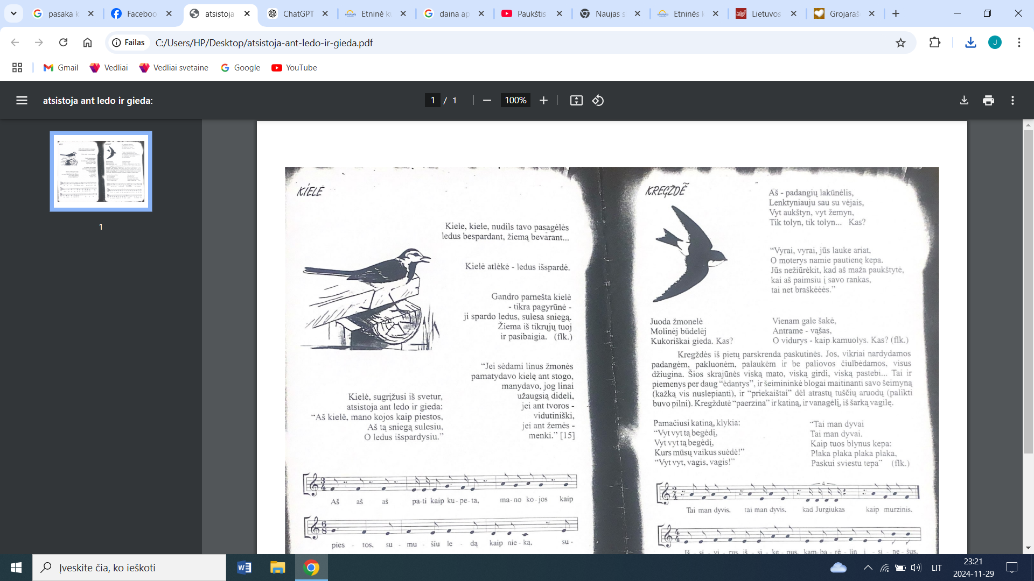

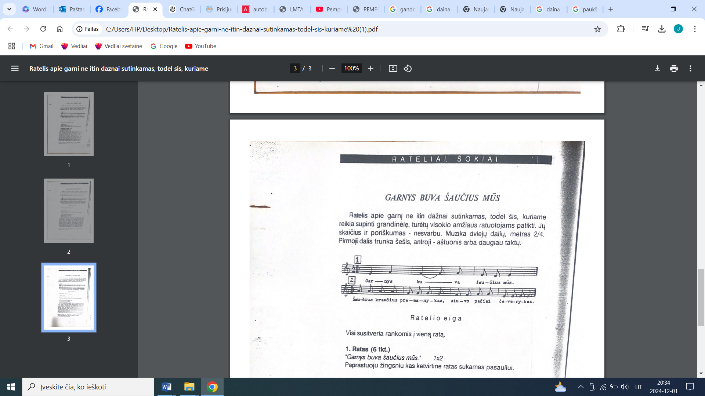

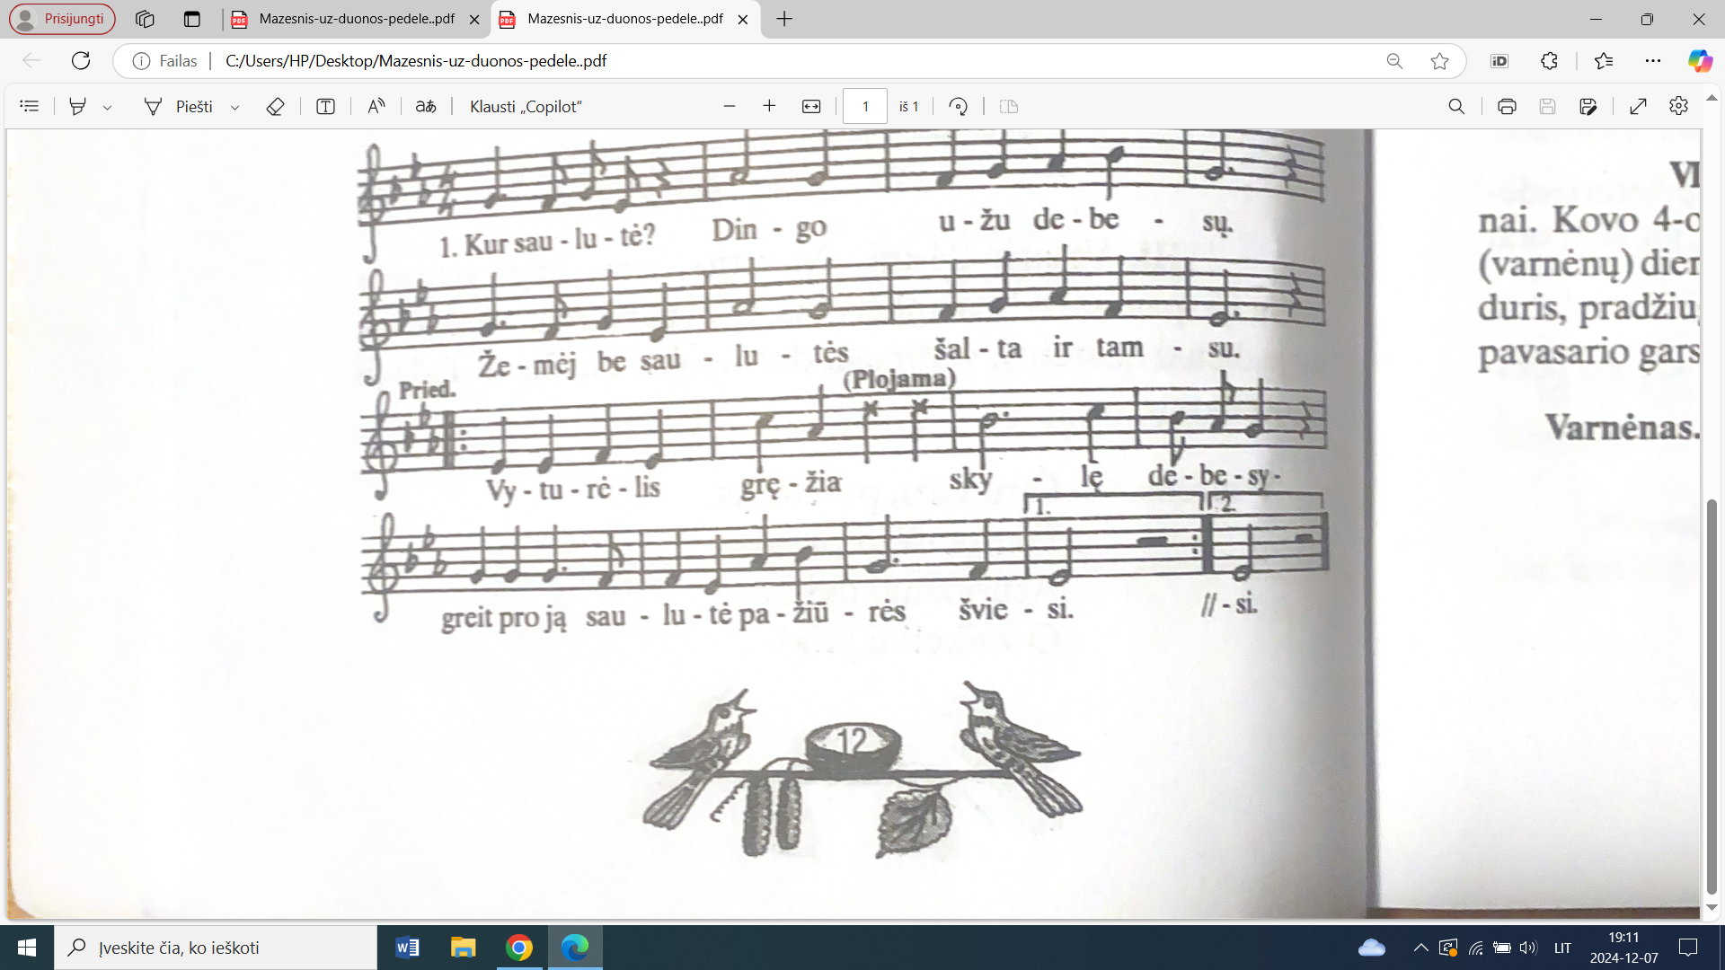

**Vyturėlis**

Muzika: J. Lyguto

žodžiai: J. Marcinkevičius

1. Kur saulutė dingo

Užu debesų

Žemėj be saulutės

Šalta ir tamsu.

priedainis: Vyturėlis gręžia

Skylę debesy –

Greit pro ją saulutė

Pažiūrės šviesi.

1. O į lizdą grįžęs

Jis po sparneliu

Mums parneš į žemę

Saulės spindulių.

priedainis: Vyturėlis gręžia

Skylę debesy –

Greit pro ją saulutė

Pažiūrės šviesi.

